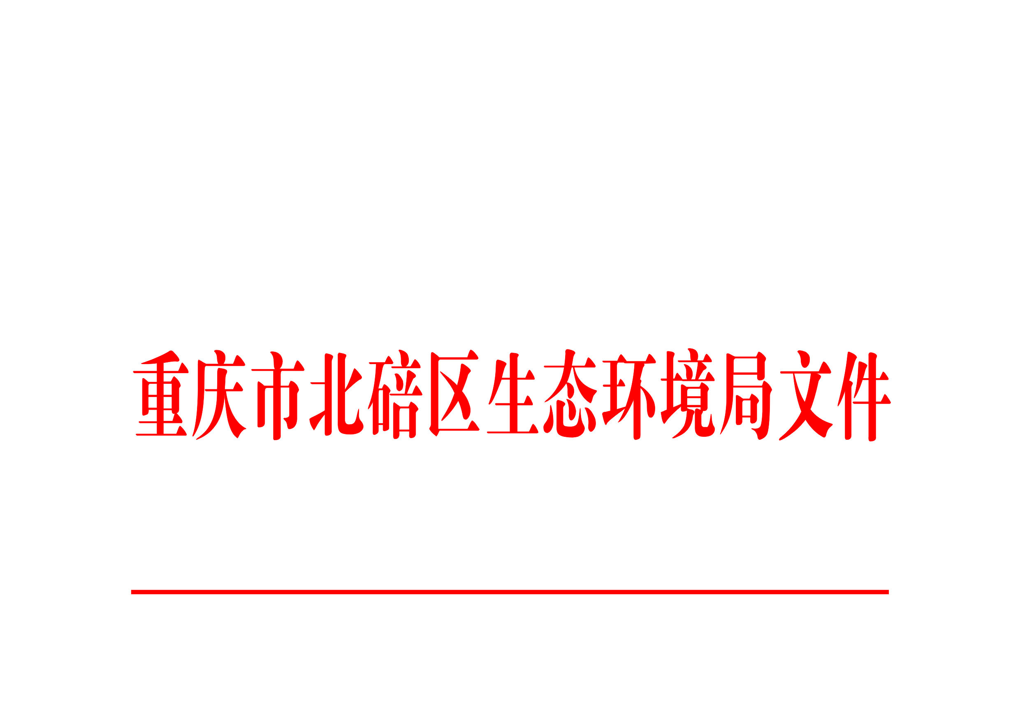

北碚环发〔2020〕120号

重庆市北碚区生态环境局
关于印发重庆市北碚区生态环境违法行为
有奖举报办法（试行）的通知

各街道办事处、镇人民政府：
为强化社会监督，鼓励公众参与，依法惩处生态环境违法行为，保障群众环境权益，切实改善环境质量，按照《生态环境部办公厅关于实施生态环境违法行为举报奖励制度的指导意见》（环办执法〔2020〕8号）、《重庆市生态环境局关于印发重庆市生态环境违法行为有奖举报办法（试行）的通知》(渝环〔2020〕73号)文件精神，结合我区实际，制定了《重庆市北碚区生态环境违法行为有奖举报办法（试行）》，现印发给你们，请遵照执行。

重庆市北碚区生态环境局
2020年11月20日

重庆市北碚区生态环境违法行为
有奖举报办法（试行）

第一条 为强化社会监督，鼓励公众参与，依法查处生态环境违法行为，依据《中华人民共和国环境保护法》《重庆市环境保护条例》，《生态环境部办公厅关于实施生态环境违法行为举报奖励制度的指导意见》（环办执法〔2020〕8号），《重庆市生态环境违法行为有奖举报办法（试行）》(渝环〔2020〕73号)等法律法规及规定，结合本区实际，制定本办法。
第二条 本办法适用于公民以来信、来访等方式，实名向生态环境部门举报在本区行政区域内发生的属于有奖举报范围且符合奖励条件的举报行为。
第三条 实施奖励的主体是重庆市北碚区生态环境局。
第四条 有奖举报限于以下三种途径：
（一）来信举报。收信地址：重庆市北碚区卢作孚路435号，重庆市北碚区生态环境局信访接待室，邮编：400700。
（二）来访举报。来访地址：重庆市北碚区卢作孚路435号，重庆市北碚区生态环境局信访接待室。
（三）重庆市生态环境违法行为有奖举报系统转办。举报人通过有效途径向重庆市生态环境局举报，由重庆市生态环境局经有奖举报系统转办到我区的案件。
举报人应提供本人实名、有效联系方式和本人身份证复印件。
举报的事项应当客观真实，一般应有明确的举报对象和环境违法行为。有能够说明违法行为的照相摄像资料、书面材料等线索或证据，应在举报时同时提供。
第五条 重庆市北碚区生态环境局对举报线索统一受理和甄别。
第六条 有奖举报的范围：
（一）在饮用水水源一级保护区内新建、改建、扩建与供水设施和保护水源无关的建设项目或者在饮用水水源二级保护区内新建、改建、扩建排放污染物的建设项目的；
（二）造纸、制革、印染、电镀、农药、水泥、玻璃、钢铁类建设项目的建设单位未依法报批建设项目环境影响报告书，擅自开工建设或者需要配套建设的环境保护设施未建成、未经验收或者验收不合格，建设项目即投入生产或者使用的；
（三）向农用地排放重金属或者其他有毒有害物质含量超标的污水、污泥的；
（四）无许可证或者未按照许可证规定从事收集、贮存、利用、处置危险废物经营活动，或者擅自倾倒、堆放危险废物的；
（五）利用渗井、渗坑、裂隙、溶洞，私设暗管，篡改、伪造监测数据，或者不正常运行水污染防治设施等逃避监管的方式排放水污染物的；
（六）通过偷排或者篡改、伪造监测数据、非紧急情况下开启应急排放通道、不正常运行大气污染防治设施等逃避监管的方式排放大气污染物的；
（七）环保法律法规规定的其他具体有奖举报情形。
第七条 重庆市北碚区生态环境局依据举报线索查实环境违法行为，且符合本办法第八条规定条件的，按照下列规定给予举报人奖励：
（一）符合本办法第六条第（一）、（二）、（七）项举报情形的，奖励人民币500元；
（二）符合本办法第六条第（三）、（四）项举报情形的，奖励人民币2000元；
（三）符合本办法第六条第（五）、（六）项举报情形的，奖励人民币5000元。
除物质奖励外，可以对举报人实施通报表扬、发放荣誉证书、授予荣誉称号等精神奖励。
第八条 获得奖励须同时具备以下条件：
（一）举报人须提供本人真实姓名、身份证件和联系方式，多人联合举报同一违法行为的，分别提供个人信息；
（二）举报的生态环境违法行为属于本办法第六条规定的范围；
（三）提供能够说明违法行为的照相摄像资料、书面材料等线索或证据，或者协助执法人员开展现场调查取证；
（四）举报人提供的线索或证据事先未被生态环境部门掌握或被媒体曝光；
（五）经生态环境部门查证属实，并依法作出生效的行政处罚决定。
第九条 重庆市北碚区生态环境局作出生效行政处罚决定后，应在处罚决定书生效之日起15个工作日内，对奖励标准进行确定，告知举报人奖励决定，并根据举报人奖励意愿启动奖励程序。
第十条 举报人应当自告知奖励决定之日起30日内，携带本人有效身份证件到北碚区生态环境局领取奖励。无正当理由逾期未领取的，视为自动放弃。
领取奖金时，举报人应提供银行转账相关信息，出示其有效身份证件，经验证无误后签字领取。
第十一条 被举报对象有多项环境违法行为的，对举报人不累计奖励，按就高原则对应最高的一项发放奖励；同一违法行为被多人（次）举报的，只对第一有效举报人给予奖励（如邮戳或来访为同一天，则视为共同第一举报人）；共同第一举报人或联合举报的，奖金按人数平均分配。
第十二条 重庆市北碚区生态环境局将举报奖励经费纳入部门预算，依法使用举报奖励经费，接受监督。
第十三条 有奖举报受理、查处和奖励发放部门及其工作人员对举报人负有保密义务，不得泄漏举报人个人信息。
第十四条 重庆市北碚区生态环境局工作人员在举报受理和查处过程中存在推诿拖延、通风报信、玩忽职守、徇私舞弊，违规泄露举报人信息，以及违规透露线索给他人举报以获取奖励，挪用、侵吞举报奖励经费等违法违纪行为的，依法追究责任。
第十五条 举报人反映的情况应当真实客观。举报人捏造、歪曲事实，恶意谎报或向被举报单位索要财物，严重扰乱举报奖励工作的，依法承担相应责任。
第十六条 重庆市北碚区生态环境局及所属单位、各街镇环保机构在职工作人员举报生态环境违法行为的，不适用本办法。
第十七条 本办法由重庆市北碚区生态环境局负责解释。
第十八条 本办法自2021年1月1日起施行。

抄报：市生态环境局。
重庆市北碚区生态环境局办公室 2020年11月20日印发

